**Вариант 2**

Задание 1. Построить выражения над множествами *A* (круг), *B* (квадрат) и *C* (треугольник), которым соответствуют заштрихованные области на заданных диаграммах Эйлера-Венна.

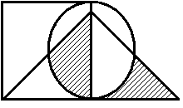

Задание 2. Упростить выражение 

**Вариант 2**

Задание 1. Представить в СКНФ функцию .

Задание 2. Пусть даны высказывания :=«Существует бюджетный дефицит» и :=«имеется превышение бюджетных расходов над бюджетными доходами». Записать в словесной форме высказывание .

**Вариант 2**

Задание 1.Задана таблица смежности неориентированного графа.

Определить сумму степеней вершин в данном графе.

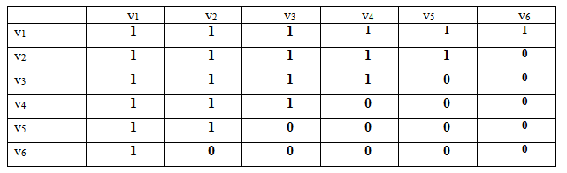

Задание 2. Найти минимальные пути из вершины *v*2 во все другие вершины в ориентированном нагруженном графе, изображенном на рисунке, с применением алгоритма Дейкстры.

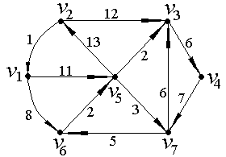

**Вариант 2**

Задание 1.Задана исходная матрица расстояний:

|  |  |  |  |  |
| --- | --- | --- | --- | --- |
| M | 3 | 4 | 2 | 7 |
| 5 | M | 8 | 4 | 3 |
| 2 | 3 | M | 7 | 5 |
| 3 | 2 | 9 | M | 1 |
| 1 | 2 | 3 | 5 | M |

Решить задачу коммивояжера.

Задание 2.Найдите коэффициент при x^k в разложении полиномов

(x+2)^{10},\ k=3

**3. РЕКОМЕНДАЦИИ ПО ВЫПОЛНЕНИЮ РЕЙТИНГОВОЙ РАБОТЫ**

Для подготовки к выполнению контрольной работы рекомендуется самостоятельное изучение учебной и научной литературы, использование справочной литературы и интернет - ресурсов. По мере изучения темы следует разобрать приведенные задачи с обязательным выполнением задач для самостоятельного решения.

При этом оценивается:

1) правильность и обоснованность решений задач;

2) умение грамотно использовать терминологию, символику и наглядность при выполнении заданий;

3) аккуратность, полнота выполнения контрольной работы.

Задачи должны выполняться самостоятельно. Не самостоятельно выполненная работа лишает студента возможности проверить степень своей подготовленности по теме. Если преподаватель установит несамостоятельное выполнение работы, то она не будет зачтена.

Если работа не соответствует этим требованиям, то она возвращается студенту на доработку. Выполненный комплект задач наряду с выполнением тестовых заданий необходим для получения зачета.

Задания и типовые расчеты выполняются в течение семестра, в срок, определяемый графиком учебного процесса, до проведения зачета, экзамена.

4. ТРЕБОВАНИЯ К ОФОРМЛЕНИЮ РЕЙТИНГОВОЙ РАБОТЫ

Рейтинговая работа выполняется в электронной форме и размещается обучающимся в личном кабинете.

Контрольная работа должно быть оформлено в виде документа Word, допускается вставка таблиц, скопированных из Excel. В начале каждого задания должно быть записано его условие, а в конце дан список используемой литературы и источников. Текст на листе должен иметь книжную ориентацию, альбомная ориентация допускается только для таблиц и схем приложений. Поля страницы должны иметь следующие размеры: левое – 3 см, правое − 1,5 см, верхнее – 2 см, нижнее – 2 см. Текст печатается через полтора интервала шрифтом Times New Roman, 14 кегль (для сносок 12 кегль), допускаются переносы в словах. Абзац – 1,25 см. Формулы необходимо представлять с помощью редактора формул.

Номера страниц размещаются в нижнем правом углу. Применяется сквозная нумерация листов, начиная с титульного листа и включая приложения (если есть). Номер листа на титульном листе не проставляют. Второй лист контрольной работы – содержание. Решение задач контрольной работы рассчитано на обретение навыков правильного применения полученных теоретических знаний в конкретных условиях.

5. КРИТЕРИИ ОЦЕНКИ РЕЙТИНГОВОЙ РАБОТЫ

Для оценки рейтинговой работы – контрольной работы критерии следующие:

**От 85 до 100 баллов** ставится, если соблюдены все требования к выполнению контрольной работы, выводы обоснованы, соблюдены требования к внешнему оформлению контрольной работы.

**От 66 до 84 баллов** – основные требования к выполнению контрольной работы соблюдены, но при этом допущены недочёты. В частности, имеются неточности в изложении материала; имеются упущения в оформлении.

**От 50 до 65 баллов** – имеются существенные отступления от требований к содержанию контрольной работы. В частности: допущены ошибки в изложении материала, имеются ссылки на законодательство, утратившее силу

**49 баллов и менее** – обнаруживаются существенные ошибки в изложении материала, имеются ссылки на законодательство, утратившее силу, есть невыполненные задания.

***Основные критерии и показатели оценки контрольной работы***

| **Критерии** | **Показатели** |
| --- | --- |
| Правильное использование математического аппарата | Верно составленная математическая модель |
| Владение языком дисциплины (понятийно-категориальным аппаратом) | Четкое и полное определение рассматриваемых понятий (категорий), приводя соответствующие примеры в строгом соответствии с рассматриваемой проблемой |
| Самостоятельный выбор и использование метода решения | Выбранный метод решения поставленной задачи привел к правильному результату, который сопровождается четким ответом и сделанными выводами. |
| Логическая последовательность изложения. | Соблюдение этапов и алгоритма решения задач. |
| Аккуратность оформления и корректность цитирования | Оформление текста с полным соблюдением правил русской орфографии и пунктуации, методических требований и ГОСТа. |